Fișă de activitate
Disciplina: Consiliere și dezvoltare personală
Grupul țintă: elevii clasei a VII-a
Denumirea activității: Imaginea de sine și stima de sine. Oportunitățile și provocările vârstei.
Competența generală/ specifică
- Adoptarea atitudinilor pozitive față de sine şi a unui stil de viaţă sănătos și echilibrat.
1.1. Planificarea acțiunilor specifice dezvoltării personale din perspectiva autoeficacității.
- Relaţionarea armonioasă cu ceilalţi în contexte școlare și extrașcolare.
2.1. Manifestarea empatiei în raport cu diferenţele individuale şi de grup.
2.2. Exprimarea asertivăîn interacţiuni, şcolare, familiale şi comunitare.

Descrierea activității
1. Metode folosite: conversația, explicația, observarea dirijată , jocul didactic, discuție, test, diagrama cauze –efect, exercițiul, învăţarea prin descoperire, dezbaterea, lectura, expunerea, reflecţie individuală, autoanaliza, argumentarea.
2. Pașii de desfășurare a activității. Implicarea elevilor
Elevilor li se propune Fișa 1 Oglinda
Sarcina:
Pe fișa primită (pe desenul oglindă) notează cele mai importante calități ale tale. (minimum 3). Timp: 3 minute

Pe spatele fiecărui elev este lipită o fișă. Fiecare va trece pe foile prinse câte un lucru (calitate, trăsătură pozitivă) pe care o apreciază la colegul lui.
Timp 6 minute (clasa este numeroasă).

Elevii vor compara listele completate de ei cu listele de pe spate.
Discuții:
a. În ce măsură autocunoașterea este influențată de părerea celorlalți?
b. Se suprapun caracteristicile personale considerate pozitive cu ceea ce apreciază ceilalți la propria persoană.
c. Acest exercițiu te-a ajutat să te cunoști mai bine?
Joc didactic: ,,Harta inimii”
(Anexa nr.3) https://ro.scribd.com/doc/312793156/Fise-Cunoaste-Te-Pe-Tine
Profesorul distribuie fiecărui elev o fișă ( pe o coală roșie), pe care este desenată o inimă împărțită în 4 cămăruțe. Explică elevilor ce trebuie să completeze în cele 4 cadrane. Fiecare elev își scrie prenumele pe fișa de lucru primită.

Profesorul propune elevilor un joc didactic, în cadrul căruia li se cere ca, pornind de la prima literă a prenumelui lor, să numească un adjectiv care exprimă o calitate pe care o au. ( ex. Elena- empatică; Iulian – isteț, ș.a.m.d.)

Se solicită elevilor să completeze răspunsuri la întrebările aflate pe fișa de lucru, care vizează autocunoașterea. https://www.twinkl.com/resource/ro-t-tp-1187-totul-despre-mine-activitate

Se anunță tema lecției.

Vom citi o poveste care să ne ajute să înțelegem ce este imaginea de sine - stima de sine și încrederea în sine.
,,Un rege își puse curtea la o încercare pentru un post important. Numeroși oameni puternici și înțelepți se aflau în jurul lui.
,,Înțeleptilor - spuse regele - am o problemă și vreau să văd care dintre voi este în stare să o rezolve."
Îi conduse pe oameni la o ușă enormă, mai mare decât văzuseră vreodată. Regele le explică :
,,Aici vedeți cea mai mare și mai grea ușă din regatul meu. Care dintre voi poate să o deschidă ?"
Unii dintre curteni scuturară doar din cap. Alții, care se numărau printre cei înțelepți, se uitară la ușă mai de aproape, dar recunoscură că nu pot să o facă. Când înțelepții spuseră asta, restul curții consimți că această problemă este dificil de rezolvat. Un singur vizir se duse la ușă. O examină cu ochii și cu degetele, încercă mai multe posibilități de a o deschide și, în cele din urmă, o trase cu o smucitură puternică. Și ușa se deschise. Fusese lăsată întredeschisă numai, nu închisă complet, și nimic altceva nu fusese necesar, decât bunăvoința de a realiza ceva și curajul de a acționa cu îndrăzneală.
Regele spuse : ,,Tu vei primi postul de la curte, pentru că tu nu te bizui doar pe ceea ce vezi sau auzi; tu îți pui propriile puteri în joc și ai curajul să riști o încercare."
(Nossrat Peseschkian. ,,Povești orientale ca instrument de psihoterapie")
Se pot înțelege din această poveste câteva aspecte :
- modul în care ne percepem forțele proprii determină modul în care evaluăm realitatea;
- o imagine bună de sine ne determină ,,să riscăm o încercare", acceptând în același timp că s-ar putea să realizăm ceva sau s-ar putea să eșuăm dar, oricum, merită să încercăm;
- o imagine negativă de sine ne face să evităm o acțiune evaluând-o ca fiind peste puterile noastre;
- o imagine negativă de sine ne face influențabili la părerile negative ale celorlalți pe care le luăm ,,de bune" și le adăugăm la părerile noastre negative despre noi înșine.
https://www.cdt-babes.ro/articole/imaginea-de-sine-stima-de-sine-si-increderea-in-sine.php
Citiți cu atenție enunțurile de mai jos și notați în stânga fiecăruia varianta de răspuns care vi se potrivește cel mai bine.

Fișa 2 Autoevaluare – O scurtă apreciere.
Înterpretarea rezultatelor, pentru partea 2 a fișei.
La întrebările 1, 2, 4, 6, 7 pentru răspunsul DA se acordă un punct, iar la întrebările 3, 5, 8, 9, 10, pentru răspunsul NU se acordă câte un punct. După adunarea numărului de puncte, dacă totalul este mai mic de 7, înseamnă că ai o atitudine negativă faţă de sine, dacă totalul este între 7 şi 10 ai o stimă de sine pozitivă.

Lucrând în pereche cu colegul de bancă, completați tabelul:
 | SUB – APRECIEREA  personalității | SUPRA- APRECIEREA  PERSONALITĂȚII
Cauze
Efecte

Activitatea VALIZA
Inventariază, în valiză, avantajele, punctele tari, resursele interioare pe care mizezi pentru a depăși problemele sau provocările prin care treci.
Elevii lucrează individual, apoi discută cu un alt coleg despre acest aspect și fac schimb cu valiza. La următorul coleg aceștia spun punctele lor forte, ale colegului cu care au discutat și iarăși schimbă valiza. Procedura se repetă până ce valiza trece pe la mai mulți colegi și ajunge la stăpân.

Discuție:
- Cum v-ați simțit?
- Ce ați observat?
- Cu câte persoane ați comunicat? Despre ce?
Ce ați aflat nou?
Care sunt obiectivele tale, în viitorul apropiat? Scrie o scrisoare auto-adresată, în care gândește-te ce ți-ai spune ție însuți pentru a atinge scopurile propuse? Dar părinții, cel mai bun prieten, colegul de bancă?
Scrie o scrisoare către un coleg de clasă cu un mesaj motivațional pentru activitatea lui din anul de studii 2019-2020.
În încheierea activității, profesorul le citește elevilor o poveste cu tâlc, ,, O bijuterie valoroasă și unică”din care se desprinde ideea că trebuie să avem despre noi o imagine pozitivă, căci toți suntem unici și avem calitățile noastre personale.http://dirigentia.blogspot.com/p/povesti-cu-talc.html

Fișa 2

Evaluează fiecare afirmaţie: (A sau F)
Simt că am multe calităţi bune.
Câteodată mă simt nefolositor.
Simt că sunt o persoană de valoare cel puţin la egalitate cu ceilalţi.
Aş dori să am mai mult respect faţă de mine însumi.
Sunt capabil să fac lucruri la fel de bine ca şi ceilalţi oameni.
Câteodată mă gândesc că nu sunt bun deloc.
Am o atitudine pozitivă faţă de persoana mea.
Simt că nu am prea multe motive să fiu mândru de mine.
În general sunt satisfăcut de mine însumi.
În general sunt înclinat să cred despre mine însumi că dau greş în ceea ce întreprind.

Fișa 3
o Citeşte cu atenţie enunţurile de mai jos şi răspunde cu DA sau NU:

1. Cred că sunt un om de valoare sau cel puţin la fel ca alţii.
2. Cred că am câteva calităţi remarcabile.
3. În general înclin să cred că nu sunt realizat.
4. Pot să fac lucruri pe care le fac majoritatea tinerilor.
5. Cred că am prea multe defecte.
6. Am o atitudine pozitivă faţă de mine.
7. În general sunt mulţumit de mine.
8. Aş vrea să am mai mult respect faţă de mine.
9. Din când în când am impresia că sunt inutil.
10. Uneori cred că nu sunt bun de nimic.

CHESTIONAR DE EVALUARE
Colorează căsuța corespunzătoare, răspunzând la întrebarea ,, Cum te-ai simțit astăzi, în timpul activității noastre ?”

NU PREA BINE | BINE | FOARTE BINE | EXCELENT

 | SUB – APRECIEREA  personalității | SUPRA- APRECIEREA  personalității
CAUZE
EFECTE

 | SUB – APRECIEREA  personalității | SUPRA- APRECIEREA  personalității
CAUZE
EFECTE

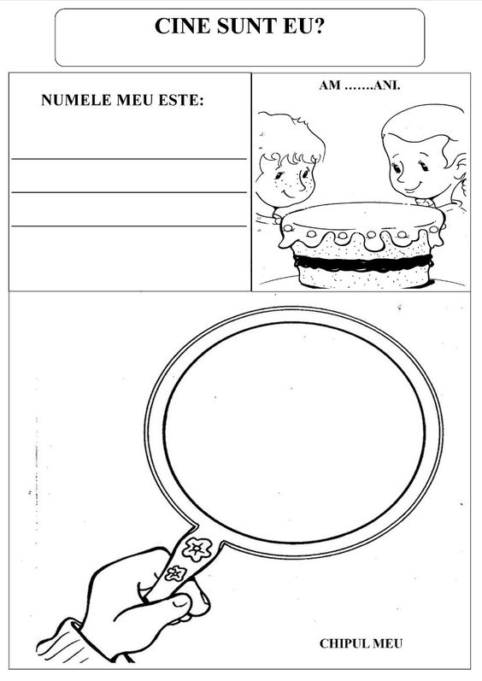

- Modalitatea de implicare a elevilor: frontal, individual, pe grupe.
- Resurse utilizate: de timp -1 oră; materiale: laptop, internet, videoproiector, materiale video, afișe, pliante, postere, panouri cu imagini.
- Modalități de evaluare: observații pe parcurs , organizarea unei expoziții cu desenele și posterele realizate de elevi, schimbarea comportamentelor apărute în cadrul grupurilor, aprecierea verbală, chestionar.
- Instrumente utilizate: suport vizual adus de către elevi, texte ,fișe de lucru, teste, film .
- Extinderi spre alte discipline: limba română, , educatie plastică.

